新人健身基础知识：前3个月必学的4堂课

健身，每个人的起点都不同，路上坎坷几乎每个人都要走过。不过，更用心的人可以少走一些弯路哦。

杠铃，哑铃，徒手，负重；有氧运动，力量训练，燃脂，增肌。

对于一个健身新手来说，这些健身相关词汇带来的迷茫不亚于一门专业课，弄懂它们绝对比推举更能让我们汗流浃背。



所以，我们不谈这些。今天让我们来谈谈作为一个健身新人，在进入健身房后的几个月里最应该重视的几个问题。

读懂这些可以让你更快，更安全，更平稳地达到你的健身目的地。

要知道，作为一个健身新人，你的提升速度比任何人都要快！

第一课：健身，重质不重量

健身开始，你要学习如何控制你的动作，完善你的姿势。而你所有的姿势和动作都取决你的肌肉发力。

大体上，人的主要肌肉群有：胸大肌，背部肌肉，三角肌（肩膀），肱二头肌，肱三头肌，腹肌，股四头肌，臀大肌，腘绳肌，小腿肌肉。

每个肌肉群又可以细分，不过健身时，我们主要锻炼到的是这些肌肉群。

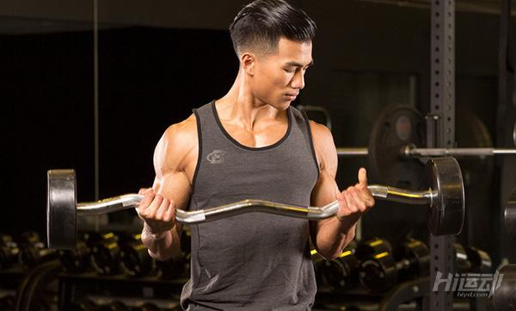

然后，健身房里我们主要会接触到两类锻炼：器械锻炼（健身机）和自由负重锻炼（哑铃，杠铃）。器械锻炼可以帮助我们熟悉肌肉运动，锻炼目标肌肉群，而负重锻炼则能更全面综合地锻炼到多个肌肉群，提高身体稳定性。

负重锻炼的几条初心者建议是：

呼吸法：推举，发力时吐气。放下重量，回到动作起始位置时吸气。

关节活动：在将重量推举到最终位置时，你的关节永远都应该保留一定的活动空间（不要锁死关节）

动作速率：降下重量的过程比推举过程略长一点。

返回起始动作：在达到动作最底端时，不要用爆发力来完成动作。

第二课：选择最合适的增肌动作，多关节动作

开始力量训练后，你会发现可以做的动作多到让人目不暇接。其实，任何力量训练都可以分为两种：孤立动作和复合训练。

孤立动作往往只需要活动身体的某一个关节，通过重复刺激特定肌肉来提高增肌效果；复合训练则涉及到多关节，多个肌肉群，能全面地提高身体素质，更适合健身新人，燃脂的效果也更好。

另外，即便是健身老手，通常也会先做复合动作，最后用孤立动作收尾。



第三课：磅数x组次，究竟是什么关系？

健身新人们最常见的问题，也是最容易犯的错误——错误地选择了重量或错误地选择了组次。

新人健身，应该从“轻”开始；任何动作，任何肌肉群，你都应该选择能做12-15次且不会力竭的重量。

这样才能将动作练标准，为今后加磅打好基础。

当然，只要坚持，肯定就会有进步，有了进步就需要更进一步，提高锻炼强度。在准备加磅时，科学合理的步骤是：降低每组动作次数，提高重量。新人一定注意不要加太多磅，而是在能保持动作姿势前提下提高重量，以此先锻炼你的力量，再进入增肌阶段。

另外，即便准备加磅了，也要从轻开始锻炼，用较轻的组次热身，这样可以避免受伤，提高推举表现。

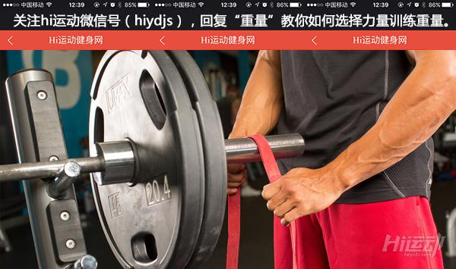

第四课：要锻炼，也要休息，隔一天练一次效果更好

虽然在很多健身课程安排里，“全身肌肉”锻炼会在一周里安排得满满当当。不过，新人们刚开始，我们依然推荐隔一天练一次，让身体获得充分休息。

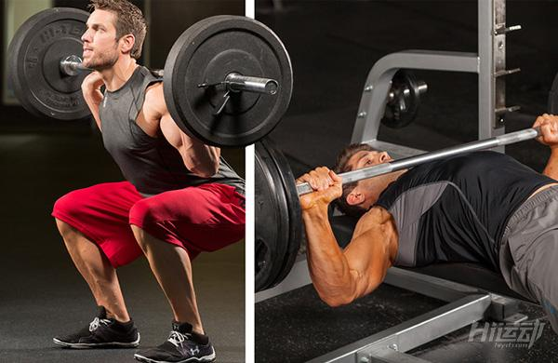

不给身体休息时间，你练过的肌肉就没有时间增长，甚至会进入疲劳状态，容易让人放弃。

不要让自己的“冲劲”一次性耗光，有条理地打好基础，再来根据上述课程进行锻炼。

增肌过程实则是用力量训练来“破坏”已有肌肉组织，继而让身体修复肌肉细胞，从而让肌肉更多，更壮。因此，除了休息，还要重视饮食。减脂和增肌是一个可以同时发生的事，但这并不意味着你可以一边锻炼，一边节食。合理安排饮食能为你补充精力，不要让自己过于劳累。

坚持才是胜利

健身是一项技能，和所有技能一样，你需要投入大量时间，并且坚持到底。从轻开始，重视动作姿势，按部就班提高强度，让身体有足够营养和时间恢复。做到这些你才会更快更安全地前进。